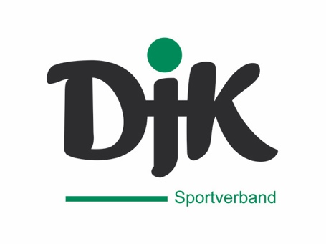Einladung DJK Anti-Doping-Lehrgang 2024

Datum und Uhrzeit: Samstag 14.12.2024, 9.30 – 12.00 Uhr

Ort: Online

Referenten: Stefanie Groß, Dr. med. Jürgen Fritsch, Vertreter NADA

## Programm

9.30 Uhr Begrüßung und kurze Einführung in die Thematik, Vorstellung der Referent*innen und Teilnehmer*innen

9.45 Uhr Die aktuelle Nada-Verbotsliste, aktuelle Änderung, Substanzen, Medikamentenmissbrauch und ihre Folgen.

*Dr. med. Jürgen Fritsch, Antidopingbeauftragter DJK Bundesverband, Bundesssportarzt*

10.15 Uhr Rechtliche Folgen einer positiven Dopingprobe – Ergebnismanagement

*Stephanie Groß, Vizepräsidentin Recht, DJK Bundesverband*

10.45 Uhr Pause

11.00 Uhr NADA E-Learning

11:45 Uhr Fragen und Diskussion

12:00 Uhr Reflexion und Verabschiedung

**Anmeldungen bitte bis 12.12.2024 unter:**

https://djk.meetingmasters.events/Anti-Doping/booking?request_locale=de

Wenn Fragen aufkommen meldet euch gerne!

AG-Anti-Doping

i.A. Pascal Bühler